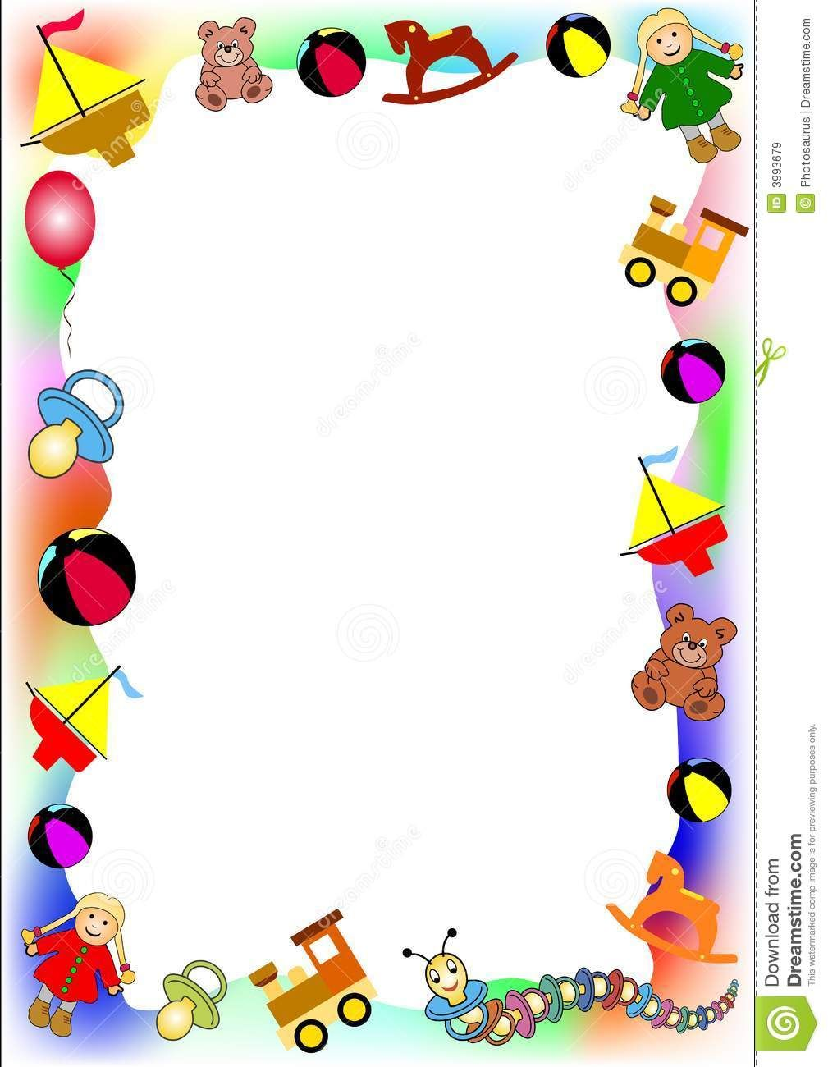  


**МБДОУ «Большеуринский детский сад»**

**Предметно-развивающая среда разновозрастной группы 1,6-3 лет**

|  |  |
| --- | --- |
| **Тип оборудования** | **Наименование** |
| Мебель | Кабинки |
| Банкетки |
| Стенды | Центр детского  творчества |
| Информационные стенды |

**Центр эмоциональной разгрузки**

|  |  |
| --- | --- |
| **Тип оборудования** | **Наименование** |
| Мебель и оборудование | Матрасик |
| Подушки |
| Магнитофон |
| Детские фото |

**Приемная**



|  |  |
| --- | --- |
| **Тип оборудования** | **Наименование** |
| Строительный материал | Крупногабаритный напольный  конструктор |
| Набор кубиков |
| Набор мелкого  строительного материала |
| Конструкторы | ЛЕГО |
| Набор из мягкого пластика для плоского  конструирования |
| Мозаики | Крупная мозаика |
| Средняя и мелкая  мозаика |

**Центр строительных и конструктивных игр**



**Центр сенсорного развития**

|  |  |
| --- | --- |
| **Тип оборудования** | **Наименование** |
| Объекты для исследования в действии | Пирамидки |
| Набор из шнурков |
| Объемные вкладыши |
| Матрешки |
| Доски с вкладышами |
| Набор цветных палочек |
| Набор объемных тел |
| Набор плоских геометрических фигур |
| Сортировочный ящик |
| Настольные игры |
| Игрушки-забавы |
| Набор для экспериментирования с песком |
| Образно  символический материал | Наборы картинок |
| Наборы парных картинок |
| Наборы парных картинок типа «лото» |
| Наборы парных картинок типа «лота» с геометрическими формами |
| Резные кубики с предметными картинками |
| Сюжетные картинки |



|  |  |
| --- | --- |
| **Тип оборудования** | **Наименование** |
| Для рисования | Набор цветных карандашей |
| Восковые мелки |
| Гуашь |
| Круглые кисти |
| Емкости для промывания ворса кисти |
| Подставки для кистей |
| Крупа для рисования крашеная |
| Бумага различной плотности |
| Раскраски |
| Трафареты |
| Для лепки | Глина, подготовленная для лепки |
| Пластилин |
| Доски, 20х30 см |
| Салфетка из ткани |
| Печатки, формочки |
| ***Книжный центр***  Художественная литература  соответствующая возрасту | Большая книга со сказками |
| Большая книга с рассказами |
| Средняя книга с иллюстрациями |
| Книжки - малышки |
| Книжки - игрушки |
| Большая книга со стихами |
| Средняя книга с потешками |

**Центр детского творчества**



**Центр сюжетно-ролевых игр**

|  |  |
| --- | --- |
| **Тип**  **оборудования** | **Наименование** |
| Игрушки - персонажи | Куклы |
| Животные, крупные и мелкие |
| Звери и птицы |
| **Тип**  **оборудования** | **Наименование** |
| Маркеры игрового пространства | Игровой модуль «Кухня» |
| Игровой модуль «Мастерская» |
| Игровой модуль «Парикмахерская» |
| Полифункциональ  ные материалы | Палатка |
| Объемные модули |
| Игрушки – предметы  оперирования | Набор посуды |
| Набор овощей и фруктов |
| Набор продуктов |
| Гладильная доска |
| Игрушечный утюг |
| Игрушечный набор доктора |
| Игрушечный набор парикмахера |
| Автомобили - каталки |
| Набор транспортных средств |
| Кукольные коляски |
|  |
| Сумки, корзинки |
| Телефон |



|  |  |
| --- | --- |
| **Тип оборудования** | **Наименование** |
| Для ходьбы, бега и равновесия | Массажная дорожка |
| Мягкие «кочки» |
| Коврик, дорожка массажная |
| Для прыжков | Набор кубов пластиковых |
| Мяч попрыгунчик |
| Шнур короткий |
| Обручи |
| Кегли |
| Для катания, бросания, ловли | Мешочки с гранулами |
| Мяч резиновый |
| Мяч мягкий |
| Для общеразвивающих упражнений | Палки гимнастические |
| Гантели |
| Для общеразвивающих упражнений | Султанчики |
| Флажки |
| Платочки |
| Кольцебросс |
| Палочки |

**Центр спортивных игр**